Trường mầm non B xã Ngũ Hiệp tổ chức hoạt động tham quan trải nghiệm tại: “Thiên Đường Bảo Sơn”. Đây là một dạng hoạt động trải nghiệm thực tế, được tổ chức ngoài trời với không gian rộng. Thăm quan dã ngoại có ý nghĩa đặc biệt đối với trẻ mẫu giáo nói chung và với trẻ 3 tuổi nói riêng, thông qua hoạt động, trẻ được vui vẻ, hạnh phúc hơn, phát huy khả năng khám phá tìm tòi, sáng tạo và hình thành các kỹ năng: kỹ năng giao tiếp, kỹ năng vận động, kỹ năng hòa nhập, kỹ năng giữ an toàn cho bản thân, kỹ năng hợp tác và xử lý các tình huống thực tế. Vì vậy, tham quan trải nghiệm giúp trẻ phát triển hài hòa, toàn diện về nhân cách góp phần hình thành và rèn luyện kỹ năng sống cho trẻ.
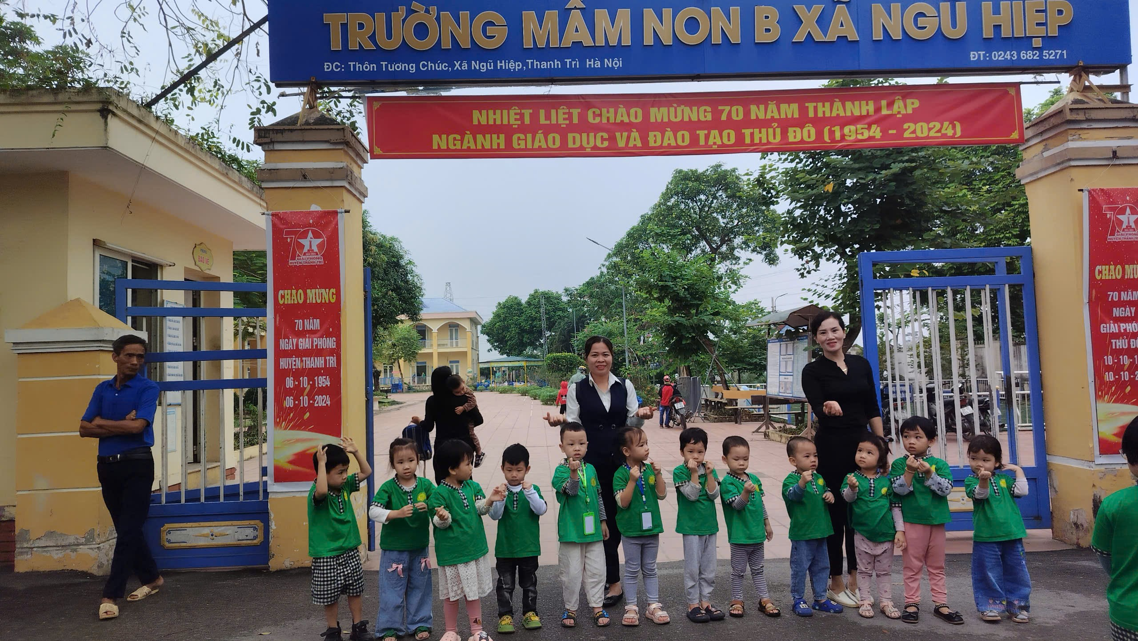
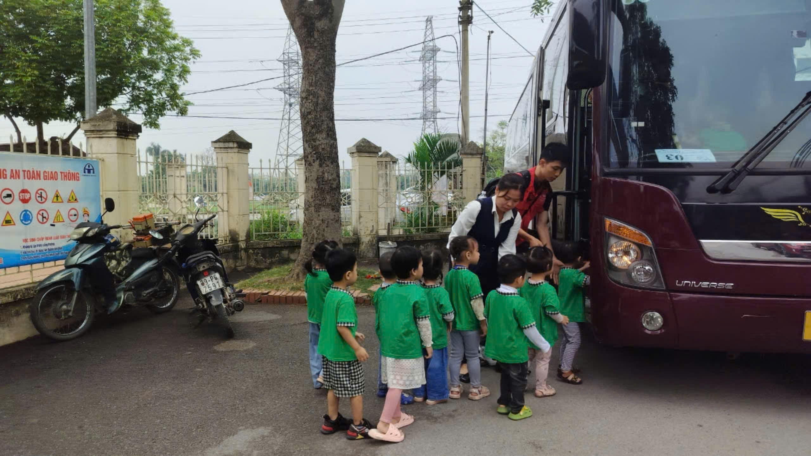
Trẻ háo hức trước giờ xuất phát khi lên xe
Dưới đây là một số hình ảnh của các bé lớp mẫu giáo bé C3 tham quan trải nghiệm tại: “ Thiên Đường Bảo Sơn”.

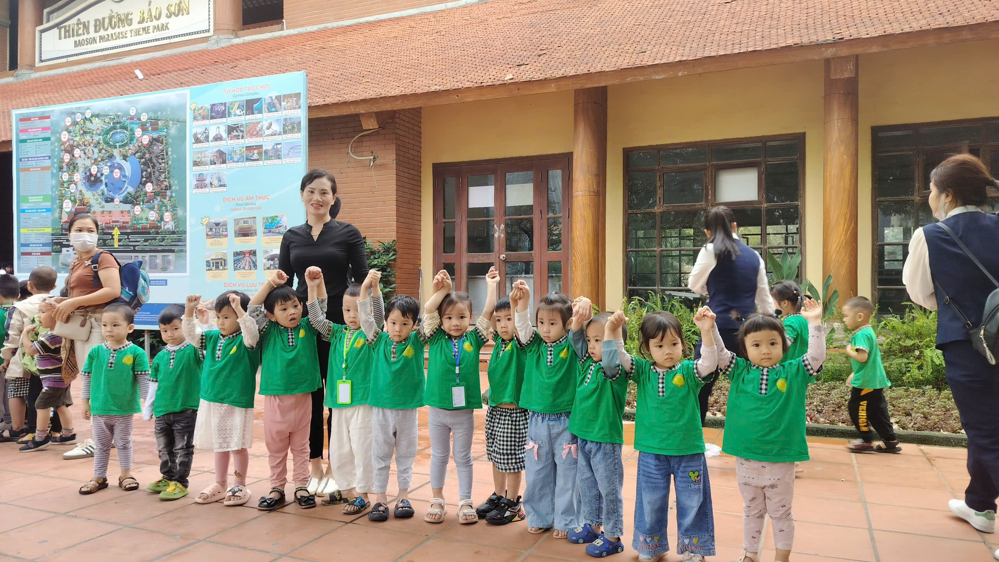
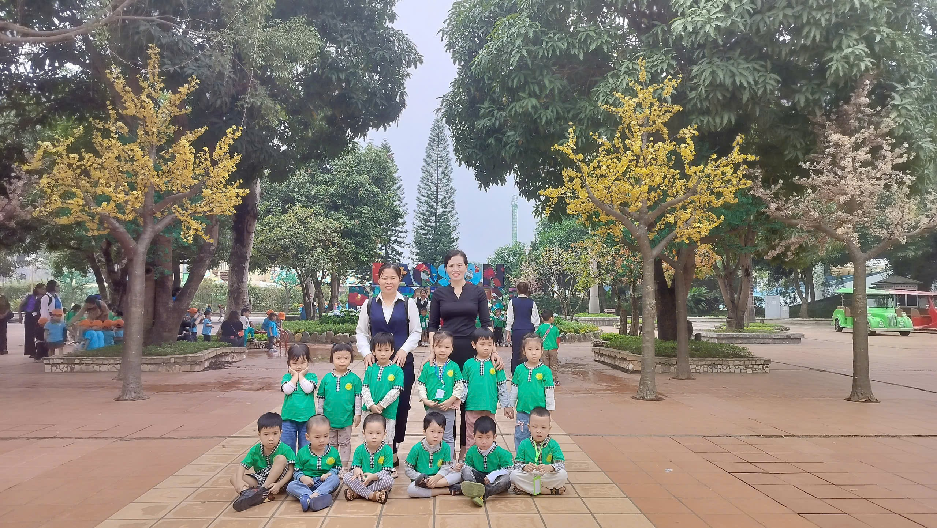
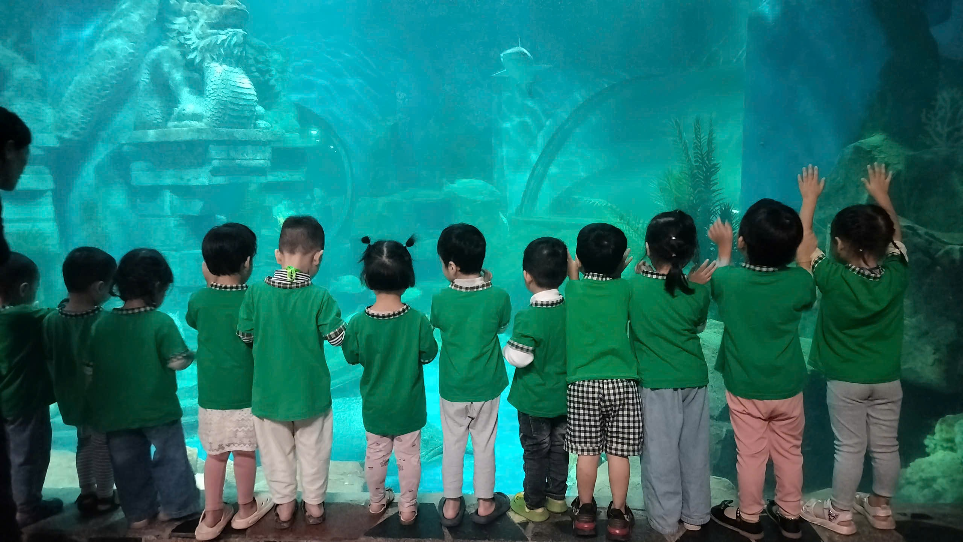
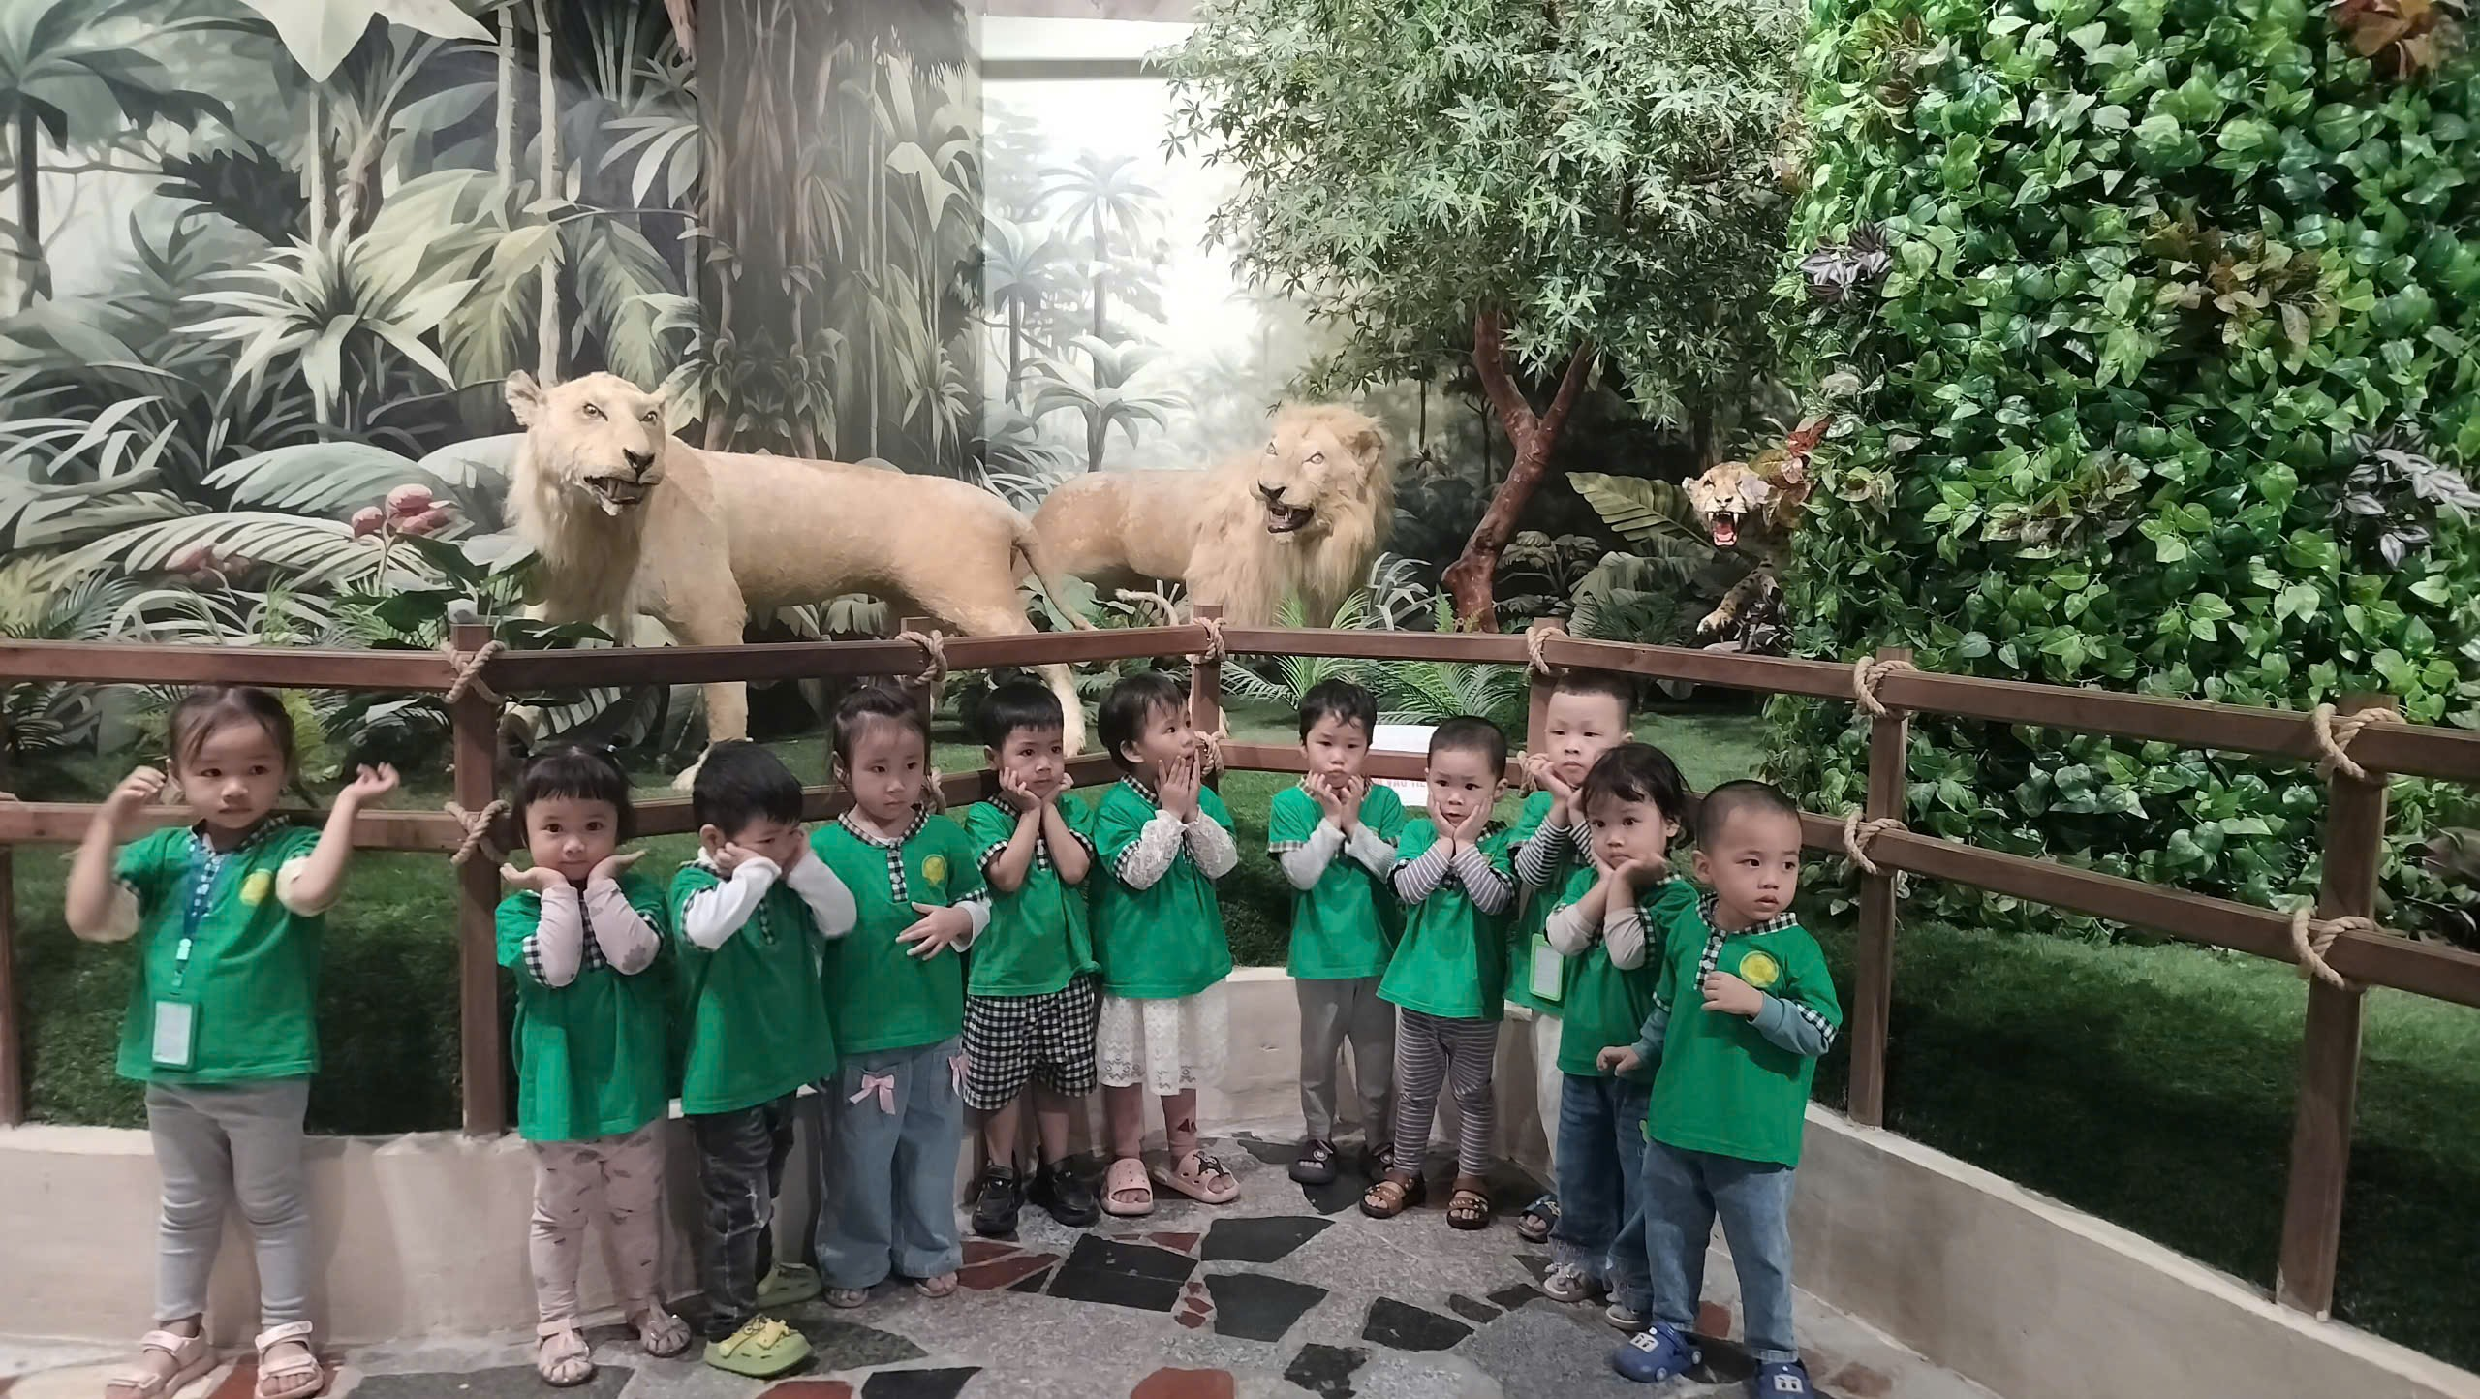
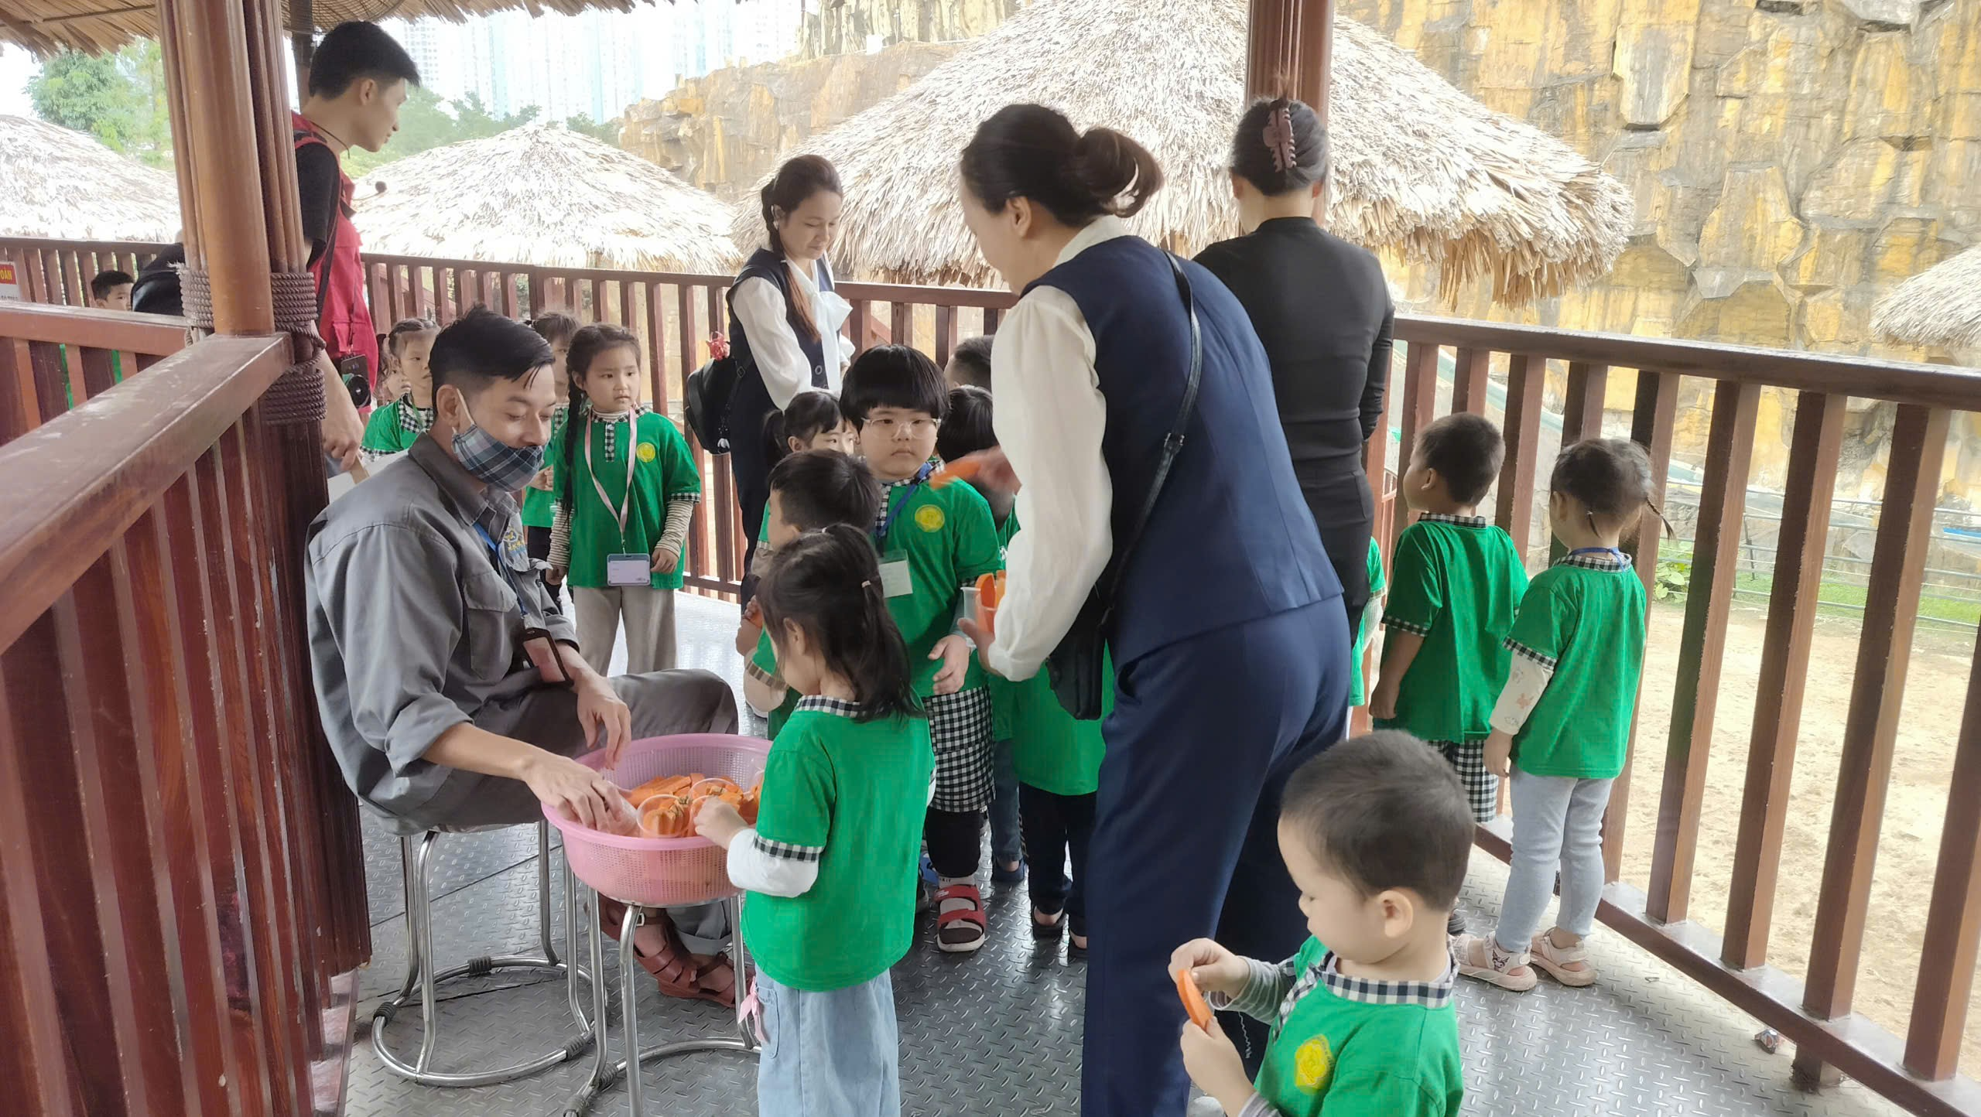
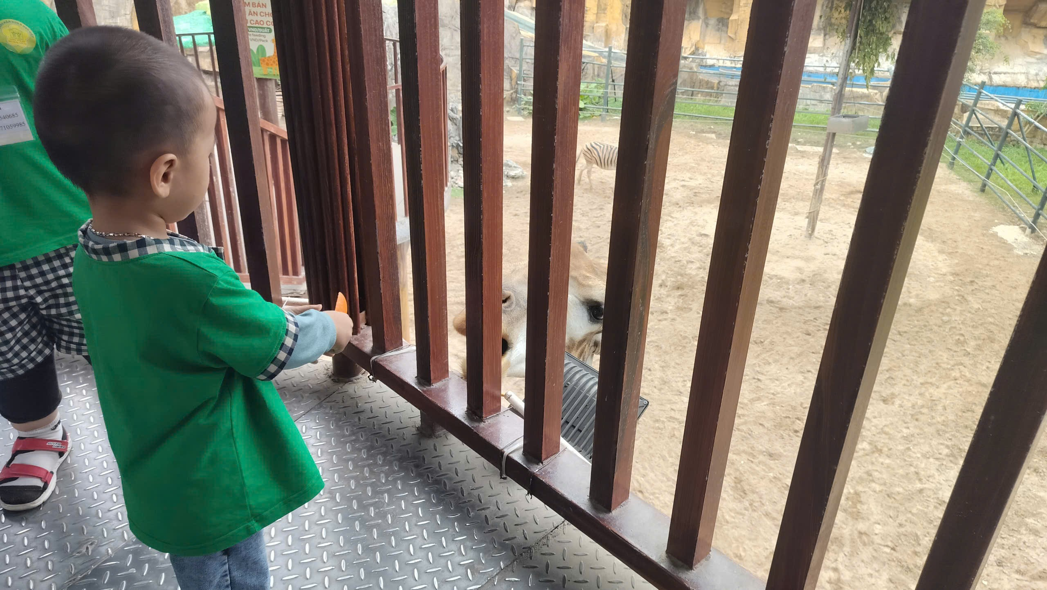
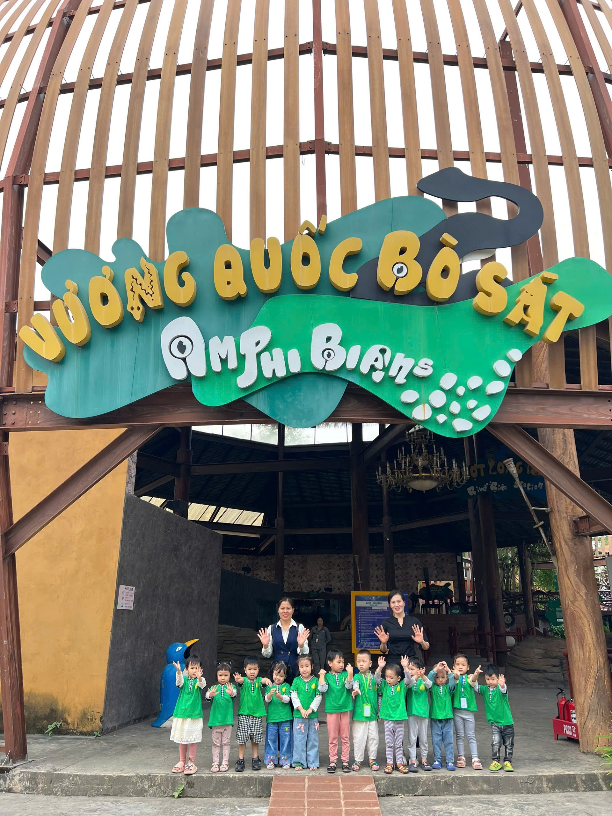

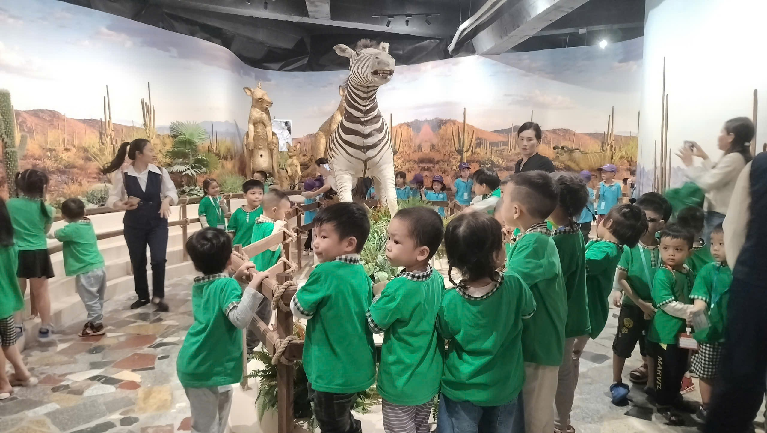

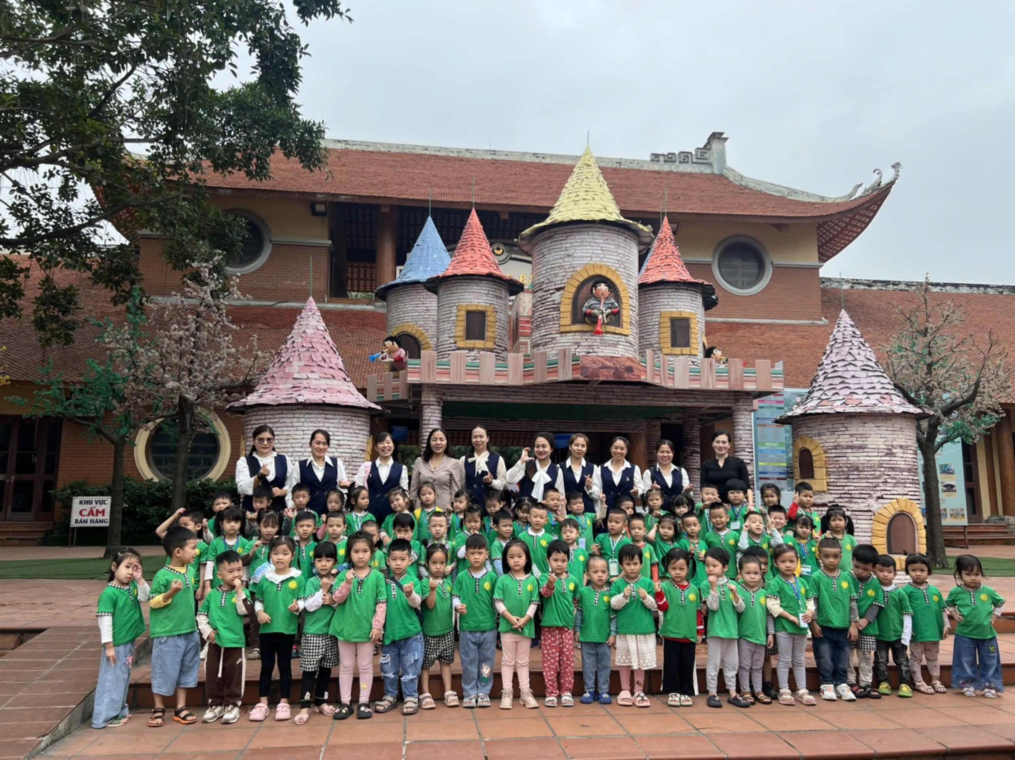Có thể nói, buổi tham quan đã để lại ấn tượng sâu sắc đối với trẻ về những kiến thức trẻ có được: là ý thức tổ chức kỷ luật khi tham quan cùng tập thể, là những kiến thức trẻ có được từ buổi tham quan trải nghiệm.

